Освобождение Клайпеды
Общество
28 января, 0:15 UTC+3
После окончания войны по решению Потсдамской конференции Клайпеда вошла в состав Литовской ССР
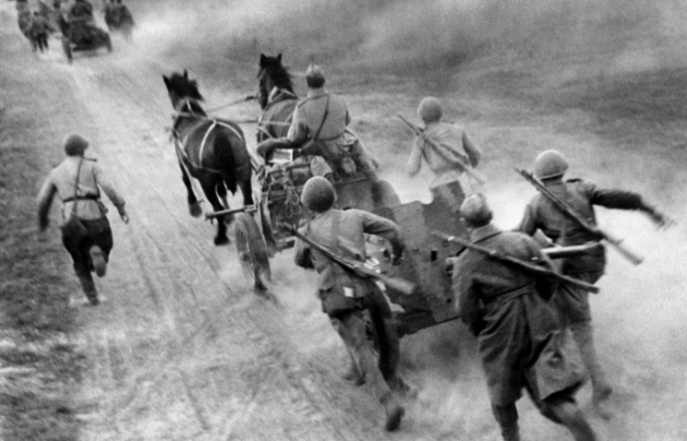
© Фотохроника ТАСС/Леонид Великжанин
Осенью 1944 года прошла Прибалтийская стратегическая наступательная операция войск 1-го, 2-го, 3-го Прибалтийских и Ленинградского фронтов при поддержке Балтийского флота. В результате части немецкой группы армий "Север" оказались отрезаны и прижаты к морю в районе города Мемель (ныне Клайпеда).
Входивший со Средних веков в состав Пруссии город Мемель стал частью Германской империи в 1871 году. Однако по завершившему Первую мировую войну Версальскому договору он перешел под контроль Антанты. После того как в 1923 году по решению Лиги Наций город был включен в состав Литвы, он был переименован в Клайпеду.
22 марта 1939 года Германия потребовала вернуть ей Клайпедский край. Литва, еще не ставшая советской республикой, была вынуждена принять ультиматум. Клайпеда, вновь переименованная в Мемель, на шесть лет стала важной немецкой военно-морской базой.
Утром 27 января 1945 года советская 4-я ударная армия под командованием генерал-лейтенанта Петра Малышева начала штурм города. Среди штурмовавших город соединений была 16-я литовская стрелковая дивизия под командованием Адольфаса Урбшаса. 28 января советские войска полностью освободили Клайпеду от немецких оккупантов. Еще несколько дней потребовалось для того, чтобы разминировать город.
"Войска 1-го Прибалтийского фронта, перейдя в наступление, сегодня, 28 января, овладели литовским городом Клайпеда - важным портом и сильным опорным пунктом обороны немцев на побережье Балтийского моря, завершив тем самым полное очищение советской Литвы от немецких захватчиков…" - такое объявление сделал по радио диктор Юрий Левитан.
В честь освобождения Клайпеды в Москве был дан салют 20 артиллерийскими залпами из 224 орудий.
После окончания войны по решению Потсдамской конференции Клайпеда вошла в состав Литовской ССР.

